二级注册建造师
注册管理系统申报注册使用说明

系统介绍
二级建造师注册管理平台分为个人版和企业版。
个人版是由建造师本人进行上报业务、完善资料。
企业版是审核建造师上报数据是否符合规定，然后上报注册中心审核。

一、登录说明
1.个人登录
首先，打开“陕西政务服务网”注册账号， 使用在陕西政务服务网注册的账号进行登录。

首次登录二级建造师注册管理平台为保护个人证书信息，确保是本人操作，需要下载“陕西住建电子证书”APP进行实人认证。
注意：陕西住建电子证书”APP的认证手机号是唯一的，登录二建造师注册管理平台接受验证码的手机号为认证时的手机号。

二、个人登录
- 陕西政务服务网注册
打开陕西政务服务网进行个人注册（网址:https://zwfw.shaanxi.gov.cn/icity/public/index)

新版政务网
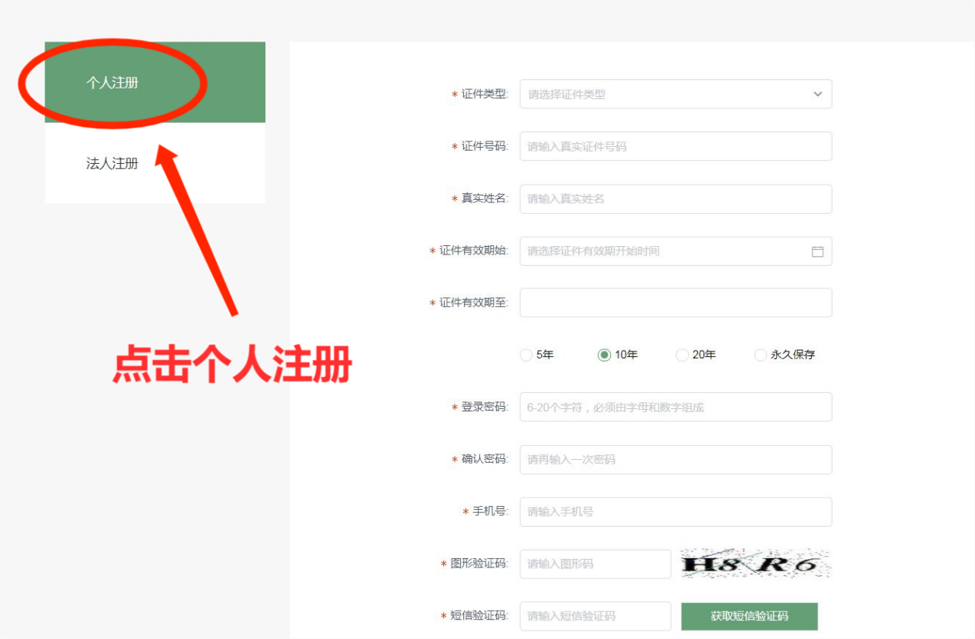

按照系统提示填写完整资料，完成注册。
个人申报业务入口：
首先点击个人办事

然后点击按部门分类
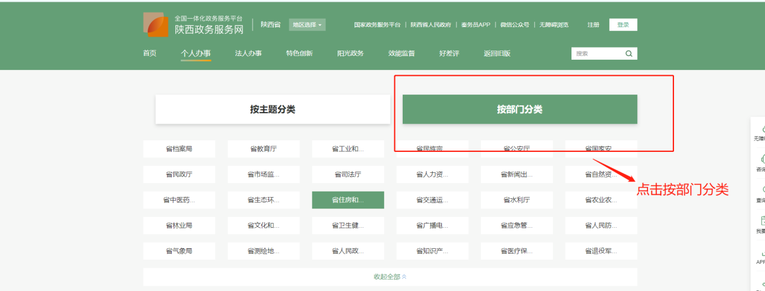
然后点击省住房建设厅
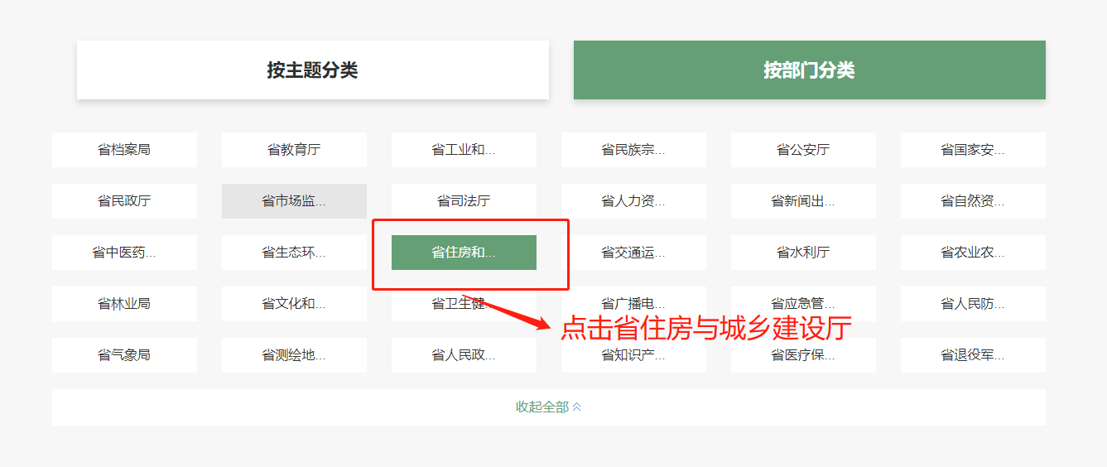

然后进入这个页面
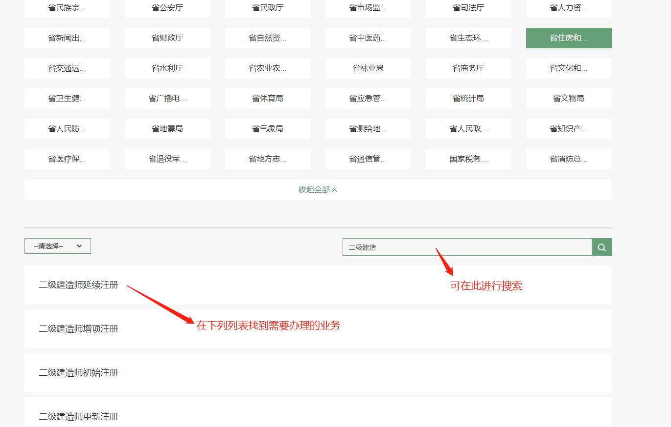

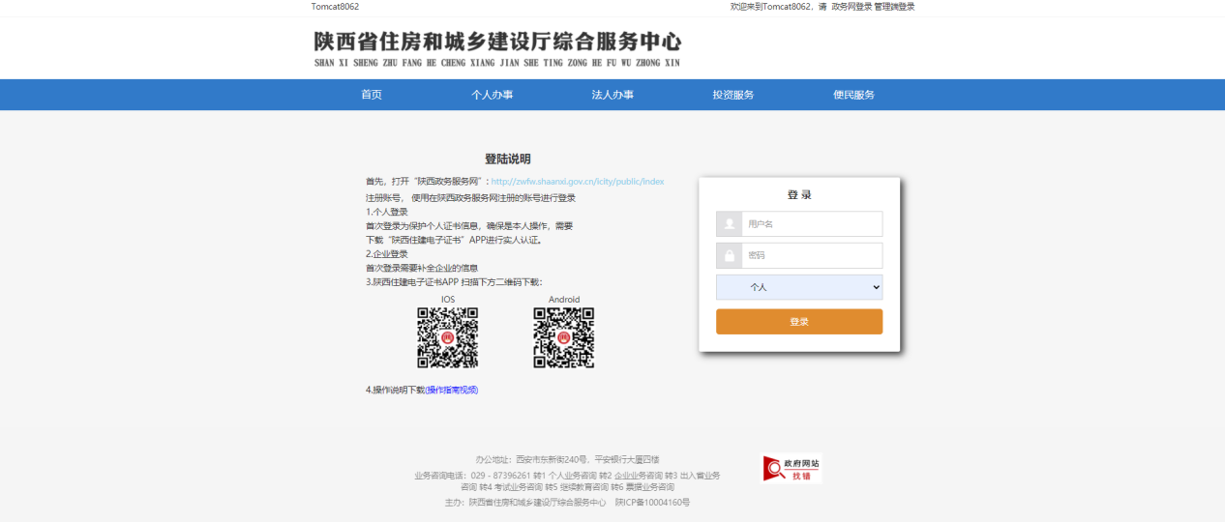
在登录界面输入政务网的账号和密码，点击登录，跳转到接收短信验证码界面

登录进入个人申报系统，如下图：

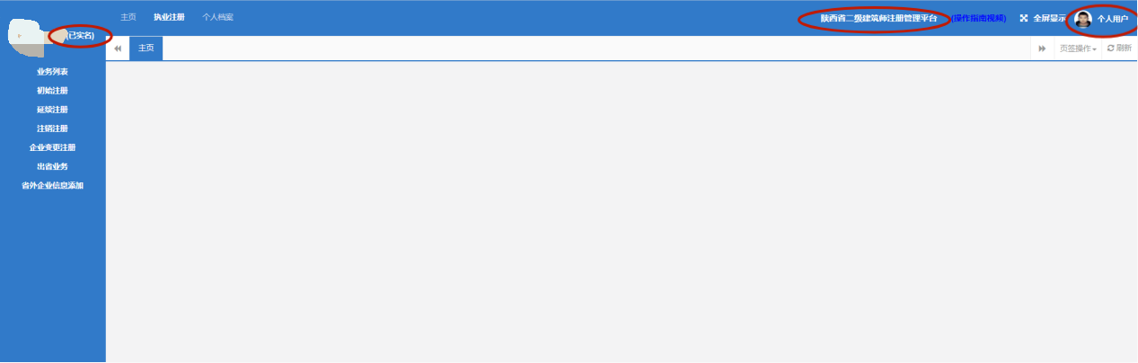
系统左侧可以看到业务列表，分为：初始注册，增项注册，延续注册，重新注册，注销申请。
以初始注册为例：
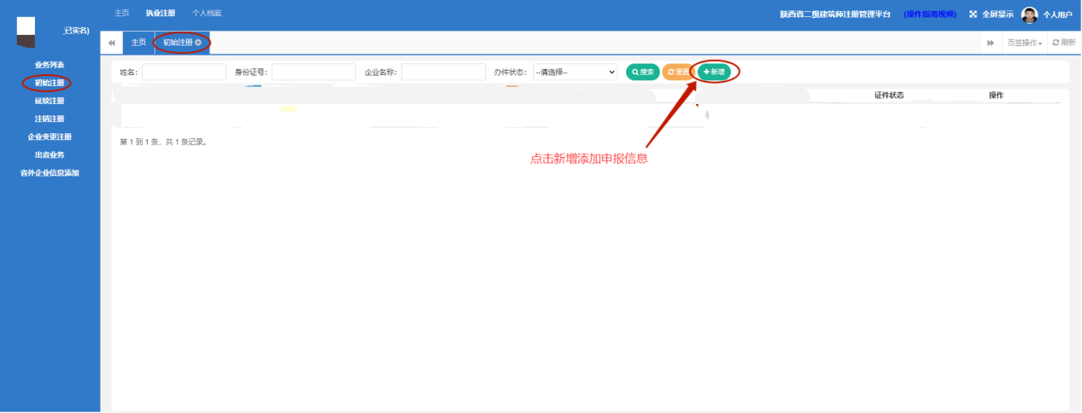
点击初始注册，新增，填写自己的个人信息
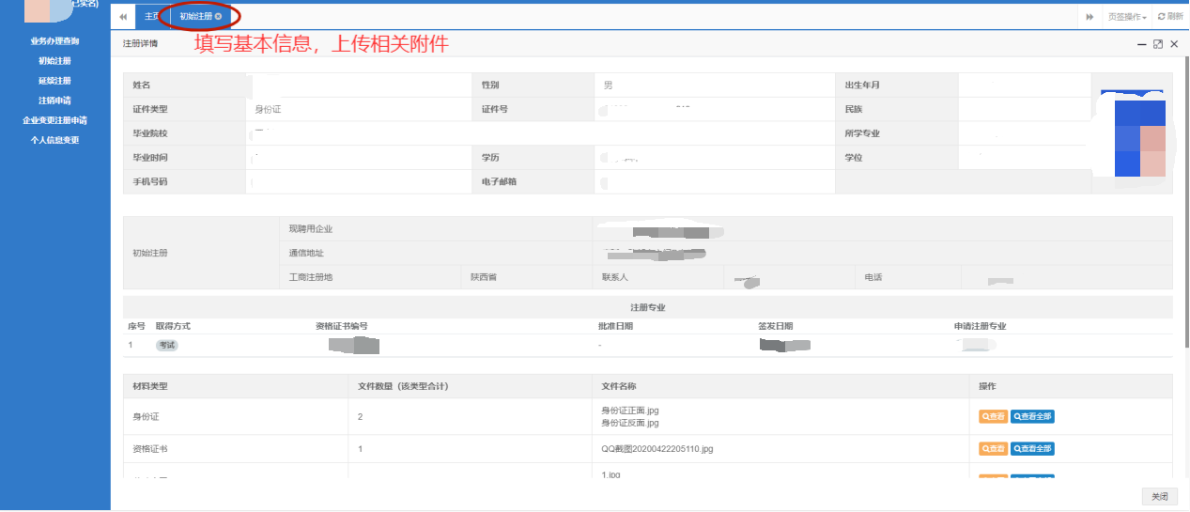
填写完成之后，下载申请表并上传。
按照系统提示上传相应附件资料，确认无误，方可提交。
申报流程如下
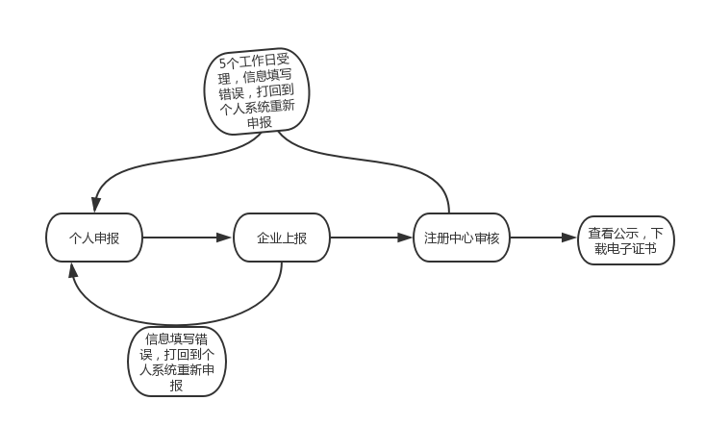

三、企业登录
陕西政务服务网注册
打开陕西政务服务网进行企业注册（网址:https://zwfw.shaanxi.gov.cn/icity/public/index)
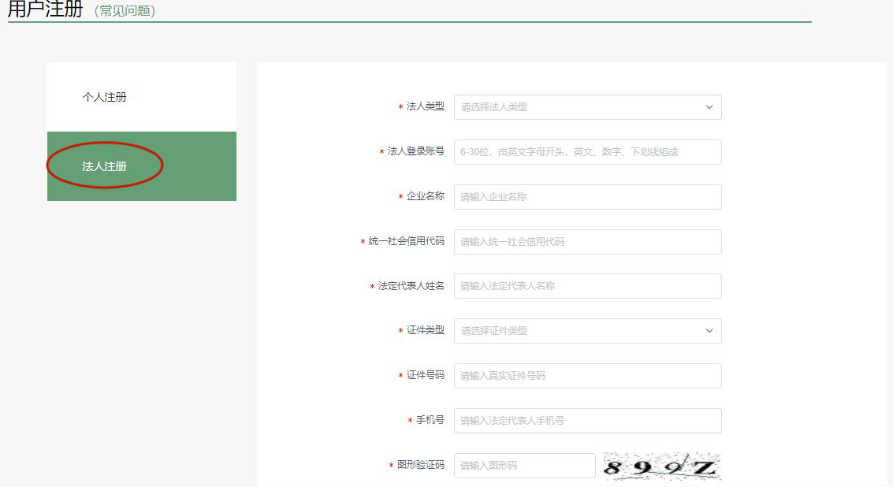
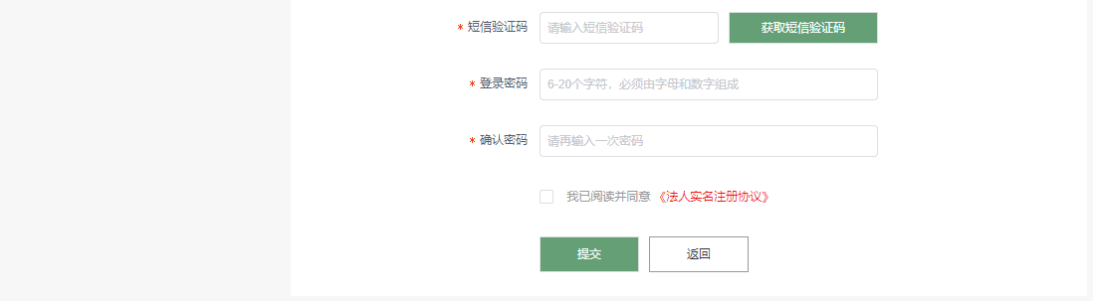
按照系统提示填写完整资料，完成注册。
若之前已经完成注册，直接登陆陕西政务服务网即可。
上述操作完成，和个人登录只有点击法人登录一点不一样，其余按照个人登录流程，用注册的账号密码登录二级建造系统。
登录进入企业申报系统，如下图：
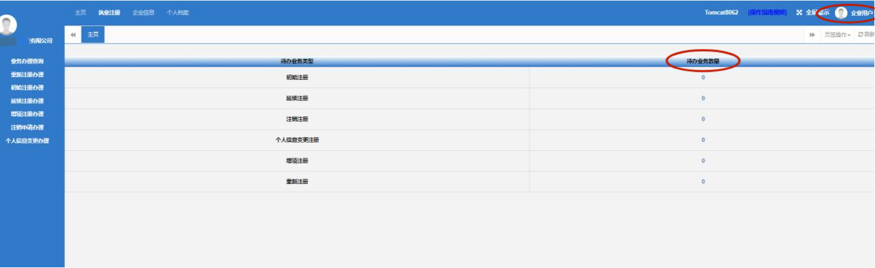
企业系统首页可显示出：主页，企业信息，个人档案。

如果有人员业务提交成功，在企业登录首页代办业务数量中即可查看信息。点击可查看上报业务数据的准确性，如有问题审批意见选择不通过，打回到个人系统; 如资料无误，可点击通过，上报业务等待注册中心审核。

企业信息点进去如下图：

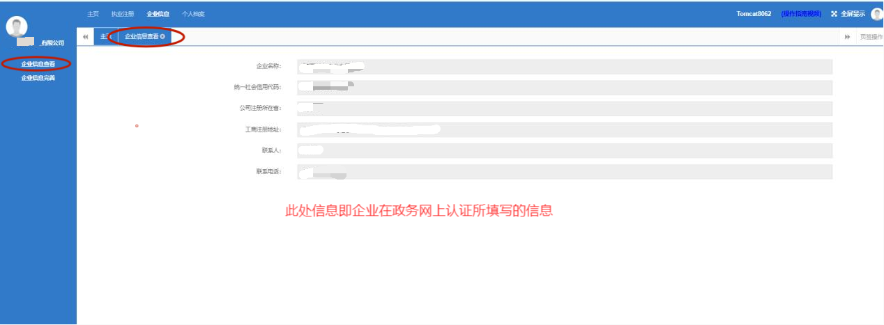
企业信息查看可查看企业的基本信息
点击企业信息完善，可以完善企业的所有信息，其中灰色部分是在政务网进行完善，政务网完善成功后，登录二级建筑企业系统自动同步。
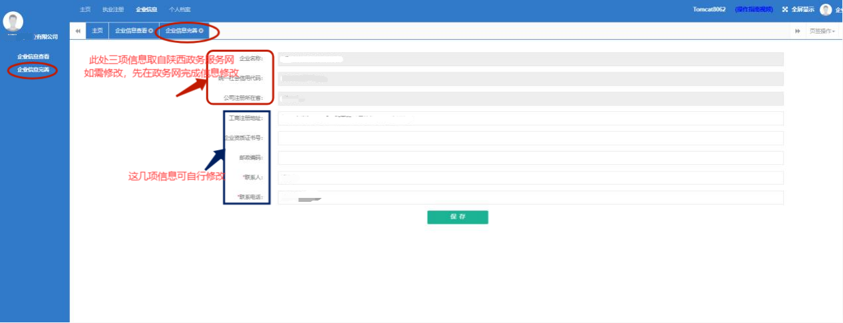
点击人员信息如下图：
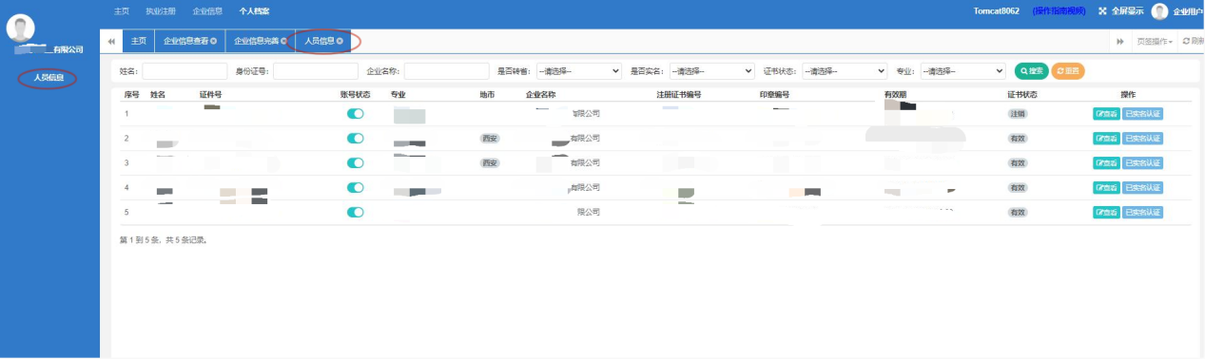
可查看单位所有注册人员的信息。
三．系统申报业务常见问题
问题1：二级建造登录个人系统申报业务时找不到注册单位？
个人申报业务之前，企业首先要在陕西政务服务网上进行企业认证，认证完成后，登录二级建造企业系统进行数据对接，对接完成后方可登录个人系统申报业务。
问题2：企业更名以后，系统登录之后还是显示旧的企业名称？
企业更名之后，先在陕西政务服务网上修改企业信息，修改完成之后，登录系统数据即可完成同步。

